**ESTADÍSTICAS A PROPÓSITO** **DEL DÍA INTERNACIONAL DE LAS TRABAJADORAS DEL HOGAR (TRABAJO DOMÉSTICO REMUNERADO)**

**DATOS NACIONALES**

* De acuerdo con la Encuesta Nacional de Ocupación y Empleo Nueva Edición (ENOEN) al cuarto trimestre del 2022, un total de 2.5 millones de personas de 15 años y más estaban ocupadas en el trabajo doméstico remunerado. De estas, 90.2 % eran mujeres y 9.8 %, hombres.
* Al cuarto trimestre de 2022, las personas ocupadas en el trabajo doméstico remunerado habían cursado, en promedio, ocho años de escolaridad y 5.4 % no contaba con instrucción alguna.
* Las personas ocupadas en el trabajo doméstico remunerado percibían ingresos de 3 829 pesos mensuales, en promedio: 3 767 pesos las mujeres y 4 399, los hombres.

En 1988, se declaró el 30 de marzo como el Día Internacional de las Trabajadoras del Hogar. El objetivo es informar y diferenciar el trabajo en los hogares de las y los trabajadores domésticos remunerados, así como favorecer la discusión en la agenda pública sobre sus condiciones laborales. Asimismo, se busca fortalecer el acceso y goce de sus derechos como trabajadoras,[1] tema que se discutió durante el primer Congreso de Trabajadoras del Hogar. El Instituto Nacional de Estadística y Geografía (INEGI) ofrece información relevante sobre las características sociodemográficas y las condiciones de ocupación de las personas empleadas en el trabajo doméstico remunerado.

**Personas ocupadas en el trabajo doméstico remunerado**

La Encuesta Nacional de Ocupación y Empleo Nueva Edición (ENOEN) define a las personas ocupadas en el trabajo doméstico remunerado como aquellas que prestan su servicio en labores de aseo, asistencia y los relacionados al hogar de una persona o de una familia, a cambio de una remuneración económica. En México, de acuerdo con la ENOEN, al cuarto trimestre del 2022, las personas de 15 años y más ocupadas en el trabajo doméstico remunerado[2] ascendían a 2.5 millones (2 452 264), cifra equivalente a 4.2 % del total de la población ocupada.

El trabajo doméstico remunerado ha sido una ocupación primordialmente femenina. De las 2.5 millones de personas ocupadas en estas actividades, 90.2 % (2.2 millones) correspondió a mujeres y 9.8 %, a hombres.

Por grupos de edad, el mayor porcentaje se observó en el grupo de 30 a 49 años (47.6 %). En este, las mujeres tuvieron una mayor concentración con 48.3 %, frente a 41.5 % de los hombres. A ese grupo siguió el de 50 a 64 años, con 31.2 % para el caso de las mujeres y 31.0 % para el de los hombres.

Gráfica 1

**Personas ocupadas en el trabajo doméstico remunerado por grupo de edad y sexo**

(Distribución porcentual)



Fuente: INEGI. Encuesta Nacional de Ocupación y Empleo Nueva Edición (ENOEN). Cuarto trimestre, 2022

Las personas ocupadas en el trabajo doméstico remunerado, según tipo de ocupación, se concentraron en las y los trabajadores que realizan actividades de limpieza en casas particulares, además de otras actividades complementarias de aseo. El porcentaje que se ocupa de estos trabajos fue de 78.6 % del universo de quienes realizan trabajo doméstico remunerado (lo que se traduce en 1 926 836 personas). Las y los cuidadores de niños, personas con discapacidad y personas mayores en casas particulares representaron 10.4 % (254 923) del total. Siguieron jardineras y jardineros en casas particulares con 4.1 % (101 287) y choferes en casas particulares con 2.3 % (57 015). En estas dos últimas ocupaciones, destacó el mayor porcentaje de hombres ocupados, 41.6 y 23.4 % respectivamente.

Otra característica que distingue al trabajo doméstico remunerado es el porcentaje de población migrante. De las 2.5 millones de personas en esta ocupación, 22.5 % (552 905) la realizó en una entidad distinta a la de su nacimiento.[3]

Sobresalen entidades como Quintana Roo, donde 76.5 % de las personas ocupadas en el trabajo doméstico remunerado nació en otra entidad o país distinto. En Baja California (57.6 %) y Baja California Sur (57.2 %), más de la mitad de las personas que realizaron trabajo doméstico eran migrantes. Por otra parte, Oaxaca (4.8 %), Chiapas, (4.4 %) y San Luis Potosí (3.4 %) fueron las entidades con menor presencia de migrantes ocupados en esta actividad.

Gráfica 2

**personas ocupadas en el trabajo doméstico remunerado nacidos en otra entidad o país según residencia actual**

(Porcentaje)



Fuente: INEGI. Encuesta Nacional de Ocupación y Empleo Nueva Edición (ENOEN). Cuarto trimestre, 2022

Nótese que las entidades que concentraron mayor porcentaje de personas migrantes ocupadas en el trabajo doméstico también concentran un alto porcentaje de Población Económicamente Activa (PEA) migrante. Por ejemplo, para Quintana Roo, la PEA ocupada que nació en otra entidad fue de 61.6 %, mientras que para Baja California y Baja California Sur fue de 48.1 y 52.9 %, respectivamente.

**Educación**

Al cuarto trimestre de 2022, las personas ocupadas en el trabajo doméstico remunerado habían cursado, en promedio, ocho años de escolaridad y 5.4 % no tuvo instrucción alguna. El porcentaje de mujeres sin escolaridad fue más alto que el de los hombres (5.6 % frente a 3.8 %, respectivamente).

Por nivel de escolaridad, se observó que, de las personas ocupadas en el trabajo doméstico remunerado, 42.1 % terminó la secundaria. Siguieron quienes completaron la primaria, con 28.4 % y después, con 14.7 %, quienes contaban con algún año aprobado en el nivel medio superior y superior. Quienes contaban con primaria incompleta, o menos, representaron 14.6 por ciento.

Por sexo, se observó que los hombres ocupados en el trabajo doméstico remunerado cuentan con mayores niveles de escolaridad que las mujeres, 22.0 % cuentan con algún nivel aprobado en el nivel medio superior o superior, en tanto que las mujeres con este nivel suman 13.9 por ciento.

Gráfica 3

**Personas ocupadas en el trabajo doméstico remunerado por nivel de escolaridad**

**según sexo**

(Distribución porcentual)



Fuente: INEGI. Encuesta Nacional de Ocupación y Empleo Nueva Edición (ENOEN). Cuarto trimestre, 2022

**Características de la ocupación**

Históricamente, el trabajo doméstico remunerado es una de las ocupaciones con mayor porcentaje de empleo informal. La ENOEN estimó que, al cuarto trimestre de 2022, 96.1 % (2 356 934) de las personas ocupadas en trabajo doméstico remunerado pertenecía al sector informal, principalmente como asalariadas informales (92.0 %), mientras que a 3.9 % se lo clasificó como personas asalariadas formales, 3.8 % como trabajadoras informales por cuenta propia y 0.2 % como trabajadoras informales con percepciones no salariales.[4]

Las personas ocupadas en el trabajo doméstico remunerado percibían ingresos mensuales promedio de 3 829 pesos. Los hombres cuyo ingreso, en promedio, fue de 4 399 pesos, obtuvieron aproximadamente 632 pesos más que las mujeres ocupadas en el trabajo doméstico. Ellas, en promedio, percibieron 3 767 pesos. Lo anterior se relaciona con que las ocupaciones en las que hay más participación de hombres que de mujeres —como la jardinería, vigilancia, choferes y cuidados de personas— tienen, en promedio, mayores ingresos mensuales.

La clasificación de las personas ocupadas en el trabajo doméstico remunerado, por nivel de ingresos, muestra que 66.7 % ingresó hasta un salario mínimo; 24.2 % percibió más de uno y hasta dos salarios mínimos y 2.6 %, más de dos salarios mínimos. Se observa una diferencia en los niveles de ingresos según el sexo de las personas ocupadas: 69.2 % de las trabajadoras del hogar percibió hasta un salario mínimo y 43.5 % de los hombres estuvieron en este rango salarial. Por el contrario, mientras que 7.9 % de los hombres trabajadores del hogar percibieron dos o más salarios mínimos, 2.2 % de las ocupadas se ubicó en este nivel de ingresos.

Gráfica 4

**Personas ocupadas en el trabajo doméstico remunerado por nivel de ingresos**

(Distribución porcentual)

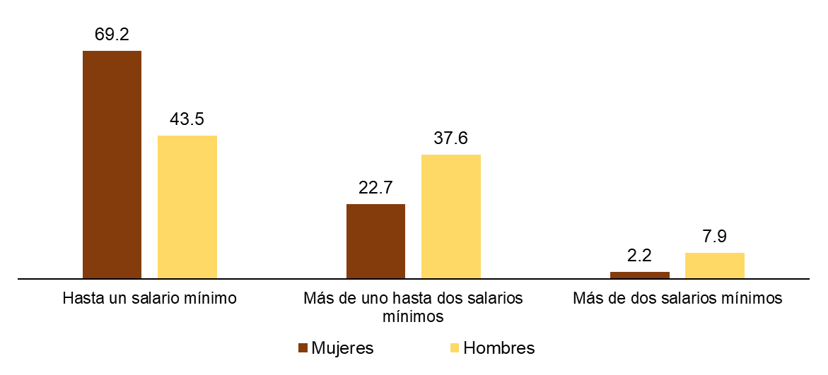

Nota: Las sumas de las distribuciones no alcanzan 100 % debido a que no se grafica la categoría «No especificado».

Fuente: INEGI. Encuesta Nacional de Ocupación y Empleo Nueva Edición (ENOEN). Cuarto trimestre, 2022

Hay 2.4 millones (2 358 330) de personas ocupadas en el trabajo doméstico remunerado a quienes se las clasifica como subordinadas y remuneradas. Así, 97.5 % de las y los trabajadores domésticos declaró no tener una relación laboral formalizada por un contrato por escrito; 2.5 % sí contaba con uno. De este porcentaje, 72.3 % tenía un contrato de base, planta o por tiempo indefinido; 12.2 % contaba con uno temporal y 1.2 % no especificó el tipo de contrato.

En promedio, las personas trabajadoras domésticas remuneradas laboraron 33 horas a la semana. Del total, 57.5 % trabajó menos de 40 horas a la semana, 30.0 % cumplió jornadas de entre 40 y 48 horas y 10.6 % tuvo jornadas semanales superiores a las 48 horas. La duración de la jornada presenta diferencias según el sexo de las personas ocupadas: mientras que 9.1 % de las trabajadoras del hogar cumplieron jornadas de más de 48 horas a la semana, el porcentaje de hombres fue de 27.5 por ciento. En contraparte, 53.6 % de las ocupadas en el trabajo doméstico remunerado laboró menos de 35 horas por semana. En los hombres, este porcentaje fue de 27.4 por ciento.

Gráfica 5

**Personas ocupadas en el trabajo doméstico remunerado por duración de la jornada semanal**

(Distribución porcentual)



Nota: Las sumas de las distribuciones no alcanzan 100 % debido a que no se grafica la categoría «No especificado» ni «Ausentes

temporales con vínculo laboral».

Fuente: INEGI. Encuesta Nacional de Ocupación y Empleo Nueva Edición (ENOEN) Cuarto trimestre, 2022

La carencia por acceso a prestaciones laborales se manifiesta más en las mujeres ocupadas en esta actividad que en los hombres. De todas las personas ocupadas en el trabajo doméstico remunerado, 72.6 % no contó con prestaciones laborales. De este porcentaje, 74.0 % correspondió a mujeres y 59.6 %, a hombres.

Ahora bien, 26.8% del total de esta población gozó de, al menos, una prestación laboral. De este porcentaje, 22.9 %, aunque con ciertas prestaciones, no tuvo acceso a instituciones de salud; 3.1 % sí contó con esta y otras prestaciones y 0.8 % solo tuvo acceso a instituciones de salud.

Gráfica 6

**Personas ocupadas en el trabajo doméstico remunerado por acceso a prestaciones laborales**

(Distribución porcentual)

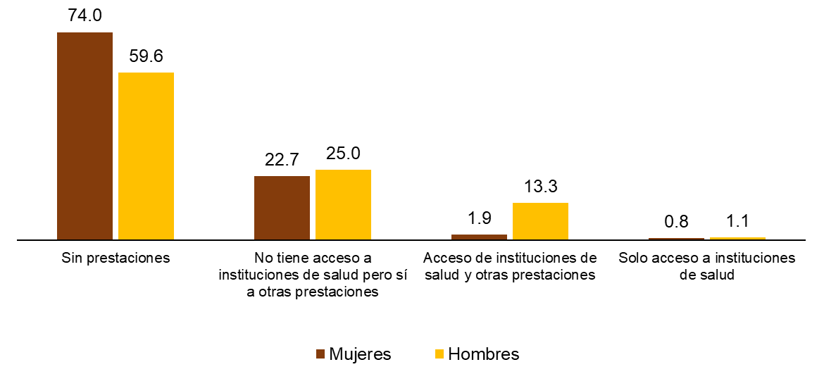

Nota: Las sumas de las distribuciones no alcanzan 100 % debido a que no se grafica la categoría «No especificado».

Fuente: INEGI. Encuesta Nacional de Ocupación y Empleo, Nueva Edición (ENOEN). Cuarto trimestre, 2022

En cuanto a las prestaciones de la población ocupada en el trabajo doméstico remunerado, 23.9 % del total recibió aguinaldo como prestación laboral: 22.1 % en el caso de las mujeres y 43.9 % en el de los hombres. Vacaciones con goce de sueldo las tuvo 8.2 % del total: 6.9 % en el caso de las mujeres y 23.2 % en el de los hombres. Ahora bien, 72.3 % del total no recibió ningún tipo de prestación laboral: 74.3 % en el caso de las mujeres asalariadas trabajadoras del hogar y 50.4 % en el caso de los hombres.

De los 37.3 millones de hogares en el país, 4.3 % (1.6 millones) contrató trabajadoras o trabajadores domésticos: 96.2 % lo hizo bajo un esquema de «entrada por salida»; 3.5 %, como «de planta». A un 0.3 % se le contrató bajo ambos esquemas.

Para consultas de medios y periodistas, escribir a: [comunicacionsocial@inegi.org.mx](mailto:comunicacionsocial@inegi.org.mx) o llamar al teléfono (55) 52-78-10-00, exts. 321064, 321134 y 321241.

Dirección de Atención a Medios/ Dirección General Adjunta de Comunicación





1. Gobierno de México. *30 de marzo: Día Internacional de las Trabajadoras del Hogar*. Información recuperada en: [30 marzo: Día Internacional de las Trabajadoras del Hogar | Secretaría de Gobernación | Gobierno | gob.mx (www.gob.mx)](https://www.gob.mx/segob/articulos/30-marzo-dia-internacional-de-las-trabajadoras-del-hogar)
2. Conforme al Sistema Nacional de Clasificación de Ocupaciones (SINCO), se incluyen las ocupaciones de: cocineros domésticos (código 5113), choferes en casas particulares (8343), cuidadores de personas en casas particulares (5222), jardineros en casas particulares (5242), lavanderos y planchadores domésticos (9643), trabajadores domésticos (9611) y vigilantes y porteros en casas particulares (5314).
3. Para el total de la población ocupada, el porcentaje de población nacida en una entidad o país distinta a la de su nacimiento es de 19.1 % del total de ocupados.
4. De acuerdo con el marco conceptual de la informalidad laboral de la ENOE, las y los trabajadores informales con percepciones no salariales son las o los subordinados que perciben como pago una forma distinta a sueldo, salario o jornal, por los servicios laborales prestados. Ejemplo de lo anterior pueden ser honorarios, comisiones, propinas o pagos con combinaciones de estas modalidades, pero sin una forma fija.